5月30日飞机舰船活动情况
5月30日，共核实外（台）飞机10批11架次、舰艇9艘次；含中国的全部三海活动共27条独立记录。统计按活动参与数量计，不等同于去重机体或舰体数。附图1展示当日核实窗口的整点参与量，时间未知记录不补造窗口。
一、重要军事动向
（1）韩国P-8A“海神”反潜巡逻机1架次，在黄海执行反潜巡逻，核实活动窗口05:07—07:32[F13]。
（2）韩国P-8A“海神”反潜巡逻机2架次，在黄海执行反潜巡逻，核实活动窗口08:14—10:39[F14]。
（3）俄罗斯瓦良格号导弹巡洋舰1艘次，在美济礁附近海域执行海上监视侦察，核实活动窗口14:06—16:31[F20]。
（4）德国法兰克福号综合补给舰1艘次，在东海执行海上补给训练，核实活动窗口05:34—07:59[F23]。
中国当日核实活动：直-20舰载反潜直升机1架次，在赤尾屿海域执行反潜巡逻，核实活动窗口05:23—07:48[F01]；歼-15D电子战飞机1架次，在东海执行电子侦察，核实活动窗口08:03—10:28[F02]；无侦-7高空侦察无人机1架次，在南海执行情报监视侦察，核实活动窗口08:41—10:06[F03]；空警-500预警机1架次，在南海执行空中警戒，核实活动窗口11:59—13:24[F04]；歼-15T舰载战斗机1架次，在黄海执行对海突击训练，核实活动窗口14:17—16:42[F05]；空警-600舰载预警机1架次，在南海执行情报监视侦察，核实活动窗口17:35—19:00[F06]；071型船坞登陆舰1艘次，在东海中部执行联合巡航，核实活动窗口14:28—16:53[F17]；054B型导弹护卫舰1艘次，在海南岛东南海域执行远海训练，核实活动窗口20:20—22:45[F18]。中国主要机舰活动见附图2。
二、重点态势分析
分析问题：韩国P-8A“海神”反潜巡逻机在节点前的变化，主要发生在区域、任务还是参与数量？多日记录能否支持同一实体连续活动？
总体判断：记录从南海侦察、黄海联合巡逻转为黄海反潜巡逻的多日重复，最清楚的变化是任务集中度。 截至5月30日，本条主线有8个不同证据日期、9条独立活动。5月5日南海海上侦察巡逻，5月12日黄海联合巡逻，5月21日起多日黄海反潜巡逻。[H01—H09]
第1阶段（仅2025.5.5）：5月5日，南海，海上侦察巡逻，2架次[H01]。本段1条独立活动、参与数量合计2架次。以核实的区域、任务与证据间隔为边界。本段只有一个证据日期，只描述当日变化，不写成持续状态。
第2阶段（仅2025.5.12）：5月12日，黄海，联合巡逻，1架次[H02]。本段1条独立活动、参与数量合计1架次。以核实的区域、任务与证据间隔为边界。本段只有一个证据日期，只描述当日变化，不写成持续状态。与前段相比，核实海域方向集合发生变化。任务集合也有变化；这支持任务组合改变，但未证明行动意图改变。
第3阶段（2025.5.21至2025.5.30，仅下列证据日期）：证据日期为5月21日、5月25日、5月26日、5月27日、5月28日、5月30日；区域包括黄海；按独立活动数计，反潜巡逻7条。[H03—H09]。本段7条独立活动、参与数量合计11架次。以核实的区域、任务与证据间隔为边界。多个日期的相同或相近任务支持重复出现，但未观测日不补为在场。与前段相比，海域方向集合一致。任务集合也有变化；这支持任务组合改变，但未证明行动意图改变。
阶段含义与数量边界：后段六个证据日期反复出现相同核实任务，支持同主体同型活动线索的重复性；不能证明同一机体持续值班。 各证据日期的参与数量为5月5日2架次、5月12日1架次、5月21日2架次、5月25日2架次、5月26日1架次、5月27日2架次、5月28日1架次、5月30日3架次。各阶段长度与观测覆盖不同，不能直接比较阶段合计并称活动增强。记录数、独立事件数、参与数量和去重实体数分别处理。
外部证据边界：本轮检索未取得与本主线直接相关且能确认节点前具体版本的新增外部实证材料。对相关当前网页的旧署名日期和装备一般用途均不作替代验证；分析限于比赛内核实的历史活动，不填入装饰性宏观统计。
替代解释与综合判断：记录从南海侦察、黄海联合巡逻转为黄海反潜巡逻的多日重复，最清楚的变化是任务集中度。 既定科目转换、合作训练或不同同型平台轮换均可能解释部分记录。当前三源能够核实单次活动，但对这些原因的区分能力有限；需要节点前公开的训练日程、具名身份或机体标识与进出区域资料才能作更强判断。相关外部版本证据仍是缺口，保留并列解释。 报道选择和观测覆盖差异也可能影响可见频次；没有证据说明比赛雷达具有AIS相同限制，不直接移植这种假设。
三、外（台）机舰活动情况
（1）俄罗斯：飞机0批0架次，舰艇2艘次。
守护级导弹护卫舰1艘次，在南康暗沙海域执行反潜巡逻，核实活动窗口02:16—04:41[F19]。
瓦良格号导弹巡洋舰1艘次，在美济礁附近海域执行海上监视侦察，核实活动窗口14:06—16:31[F20]。
（2）印度：飞机0批0架次，舰艇2艘次。
卡尔瓦里级常规潜艇1艘次，在东海南部执行海上巡逻，核实活动窗口05:56—07:21[F21]。
卡尔瓦里级常规潜艇1艘次，在赤尾屿海域执行战备巡逻，核实活动窗口11:10—13:35[F22]。
（3）德国：飞机0批0架次，舰艇1艘次。
法兰克福号综合补给舰1艘次，在东海执行海上补给训练，核实活动窗口05:34—07:59[F23]。
（4）意大利：飞机1批1架次，舰艇1艘次。
F-35B短距起降战斗机1架次，在南海执行战备警巡，核实活动窗口14:55—16:20[F07]。
加富尔号航空母舰1艘次，在苏岩礁附近海域执行编队警戒部署，核实活动窗口11:48—13:13[F24]。
（5）新西兰：飞机1批1架次，舰艇0艘次。
P-8A“海神”反潜巡逻机1架次，在济州岛西部海域执行联合巡逻，核实活动窗口17:13—19:38[F08]。
（6）日本：飞机1批1架次，舰艇0艘次。
E-767预警与控制机1架次，在曾母暗沙海域执行预警指挥，核实活动窗口05:45—07:10[F09]。
（7）法国：飞机0批0架次，舰艇1艘次。
戴高乐号航空母舰1艘次，在南海执行编队警戒部署，核实活动窗口11:21—13:46[F25]。
（8）澳大利亚：飞机2批2架次，舰艇1艘次。
P-8A“海神”反潜巡逻机1架次，在东海执行反潜巡逻，核实活动窗口17:29—19:54[F10]。
EA-18G“咆哮者”电子攻击机1架次，在南海执行电子侦察，核实活动窗口20:31—22:56[F11]。
柯林斯级常规潜艇1艘次，在黄海中部执行例行部署，核实活动窗口17:24—19:49[F26]。
（9）菲律宾：飞机1批1架次，舰艇0艘次。
FA-50PH轻型战斗机1架次，在南海执行空中警戒，核实活动窗口02:27—04:52[F12]。
（10）韩国：飞机3批4架次，舰艇0艘次。
P-8A“海神”反潜巡逻机1架次，在黄海执行反潜巡逻，核实活动窗口05:07—07:32[F13]。
P-8A“海神”反潜巡逻机2架次，在黄海执行反潜巡逻，核实活动窗口08:14—10:39[F14]。
E-737空中预警管制机1架次，在北康暗沙海域执行预警指挥，核实活动窗口20:09—22:34[F15]。
（11）马来西亚：飞机1批1架次，舰艇1艘次。
苏-30MKM多用途战斗机1架次，在温州外海执行战备警巡，核实活动窗口02:49—04:14[F16]。
莱库号导弹护卫舰1艘次，在东海油气田海域执行自由航行，核实活动窗口08:52—10:17[F27]。
其他国家及台湾活动见附图4；美国活动另见附图3。所有活动均按节点当日核实集合统计。
四、美重要武器平台部署情况
当日没有满足三源核验条件的美国三海平台活动。这里只报告活动记载；同级舰艇名称不能识别单一舰体，现有记录不足以推断完整部署范围或确定意图。美国主要机舰活动见附图3。
五、次日关注重点
以本节点韩国P-8A“海神”反潜巡逻机在黄海的记录[F13]为起点，后续公开资料核查重点为：一是能否补充具名身份或机体标识，区分延续活动与不同同型平台；二是不同来源的区域、任务和时间表述能否继续相互印证；三是能否取得同口径参与数量，避免把重复报道当作活动增长。这些是核查问题，未使用次日材料，不写成次日事件或部署预测。
引用与跨日证据索引
2025.5.5 P-8A“海神”反潜巡逻机2架次，在南海执行海上侦察巡逻，核实活动窗口02:27—04:52[H01]。
2025.5.12 P-8A“海神”反潜巡逻机1架次，在黄海执行联合巡逻，核实活动窗口20:31—22:56[H02]。
2025.5.21 P-8A“海神”反潜巡逻机2架次，在黄海执行反潜巡逻，核实活动窗口05:07—07:32[H03]。
2025.5.25 P-8A“海神”反潜巡逻机2架次，在黄海执行反潜巡逻，核实活动窗口05:07—07:32[H04]。
2025.5.26 P-8A“海神”反潜巡逻机1架次，在黄海执行反潜巡逻，核实活动窗口05:07—07:32[H05]。
2025.5.27 P-8A“海神”反潜巡逻机2架次，在黄海执行反潜巡逻，核实活动窗口05:07—07:32[H06]。
2025.5.28 P-8A“海神”反潜巡逻机1架次，在黄海执行反潜巡逻，核实活动窗口05:07—07:32[H07]。
2025.5.30 P-8A“海神”反潜巡逻机1架次，在黄海执行反潜巡逻，核实活动窗口05:07—07:32[H08]。
2025.5.30 P-8A“海神”反潜巡逻机2架次，在黄海执行反潜巡逻，核实活动窗口08:14—10:39[H09]。
当日F编号对应明细备注及独立事实审计；跨日H编号对应上述证据索引。正文与附图1—4使用同一节点冻结台账。基地、呼号、起降等未充分核实的辅助字段留空。

附图1
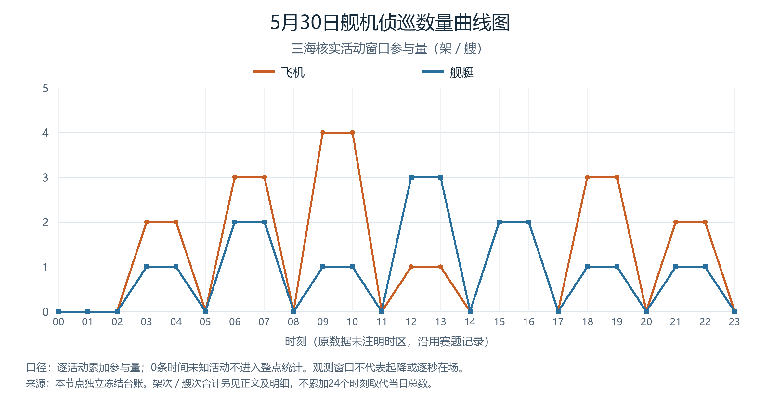

附图2
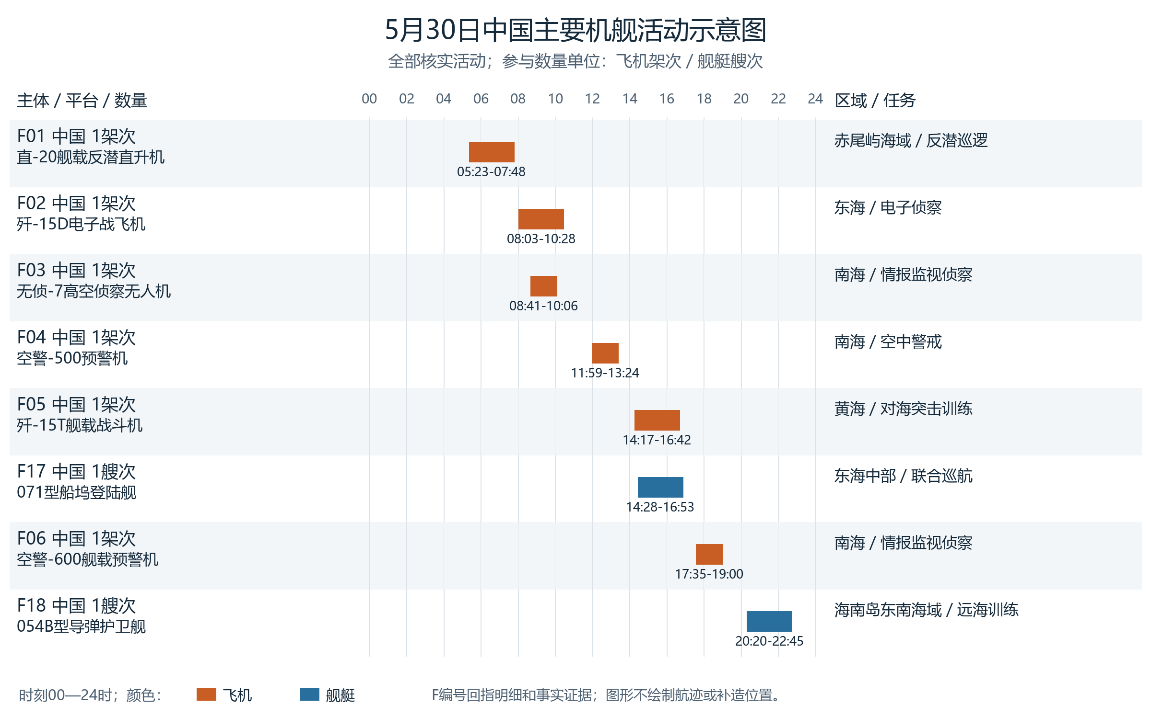

附图3
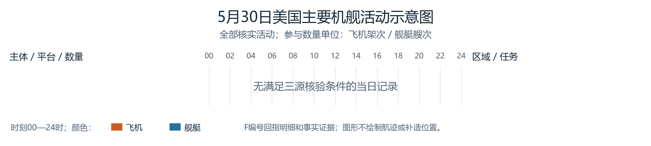

附图4
